海事振興部
貨物・港運課

１ 内航海運の現況
（1）内航海運登録事業者数等
管内の内航海運事業者数は、第１図のとおりである。

第１図 管内の内航海運事業者数の推移（各年度末現在）

（2）法人・個人別事業者数
管内の法人・個人別の登録事業者数は、第１表のとおりである。

第１表 法人・個人別登録事業者数（各年度末現在）
 | 平成３０年度 | 令和元年度 | 令和２年度 | 令和３年度 | 令和４年度
内航海運業  登録事業者数 | １７９  （９） | １７０  （８） | １６７  （８） | １６7  （８） | １70  （7）

（ ）は個人事業者数で内数

（3）船種・船型別船腹量及び隻数
令和４年度末の管内の所有船舶の船種・船型別船腹量及び隻数は第２表のとおりである。

第２表 船種・船型別船腹量及び隻数 （令和５年３月末現在）
船腹量区分及び隻数 |  | 貨物船 | 土・砂利・石材 専用船 | セメント専用船 | 自動車専用船 | 油送船 | 特殊タンク船 | 合 計
100G/T未満 | 船腹量（G/T） | 1,463 | 150 | 0 | 0 | 375 | 0 | 1,988
 | 隻数(隻) | 57 | 2 | 0 | 0 | 7 | 0 | 66
100～499G/T | 船腹量（G/T） | 60,977 | 15,557 | 0 | 0 | 10,109 | 864 | 87,507
 | 隻数(隻) | 170 | 34 | 0 | 0 | 27 | 2 | 233
500～699G/T | 船腹量（G/T） | 7,601 | 0 | 0 | 0 | 1,100 | 1,226 | 9,927
 | 隻数(隻) | 13 | 0 | 0 | 0 | 2 | 2 | 17
700G/T～ | 船腹量（G/T） | 106,505 | 8,218 | 9,957 | 0 | 25,393 | 6,949 | 157,022
 | 隻数(隻) | 42 | 5 | 1 | 0 | 7 | 3 | 58
合 計 | 船腹量（G/T） | 176,546 | 23,925 | 9,957 | 0 | 36,977 | 9,039 | 256,444
 | 隻数(隻) | 282 | 41 | 1 | 0 | 43 | 7 | 374

（4）自家用船舶使用届出状況（100総トン以上）
管内の自家用船舶の使用届出状況は、第２図のとおりである。

第２図 管内の自家用船舶使用届出状況 （各年度末現在）

（5) 内航海運業地区別登録事業者分布状況
管内の内航海運業地区別登録事業者分布状況は、第３図のとおりである。

第３図 管内の内航海運業地区別登録事業者分布状況（令和５年３月末現在）

２ 貨物利用運送事業の現況
管内の貨物利用運送事業者数は、第４図のとおりである。
（ただし、内航運送及び外航運送に係る第一種貨物利用運送事業者に限る。）

第４図 管内の貨物利用運送事業者数の推移（各年度末現在）

３ 港湾運送事業の現況
- 港湾運送事業者数・許可数
管内の指定港湾各地における許可数及び店社数（事業者数）等の推移は第５図から第７図のとおりである。

第５図 管内の港湾運送事業者の許可数及び店社数の推移 （各年６月１日現在）
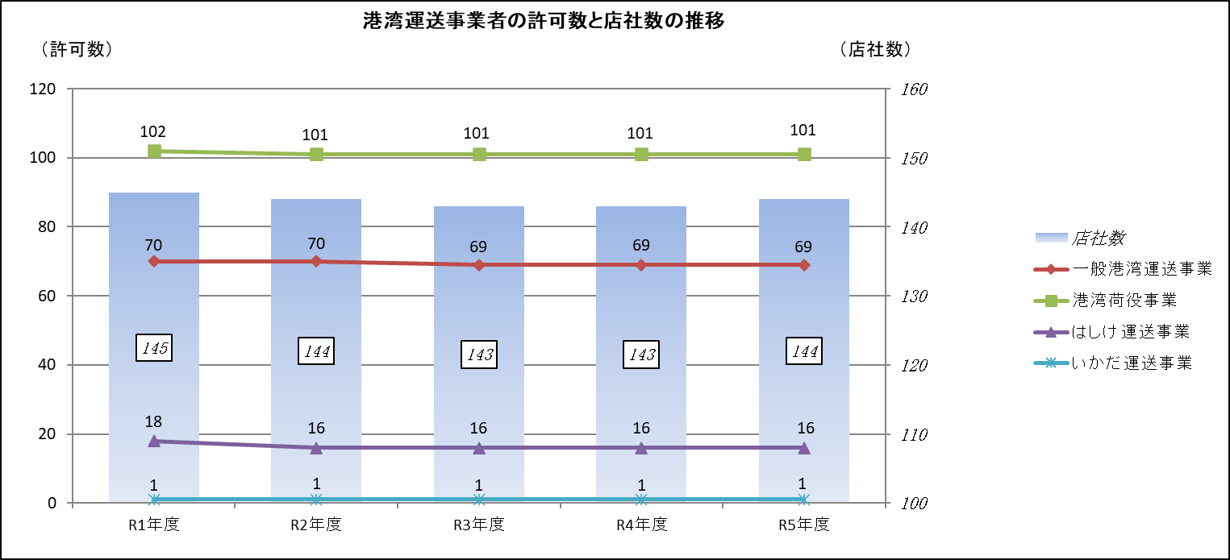
第６図 管内の検数・鑑定・検量事業者の店社数と許可数の推移 （各年６月１日現在）
注．検数・鑑定・検量事業については全国一律許可
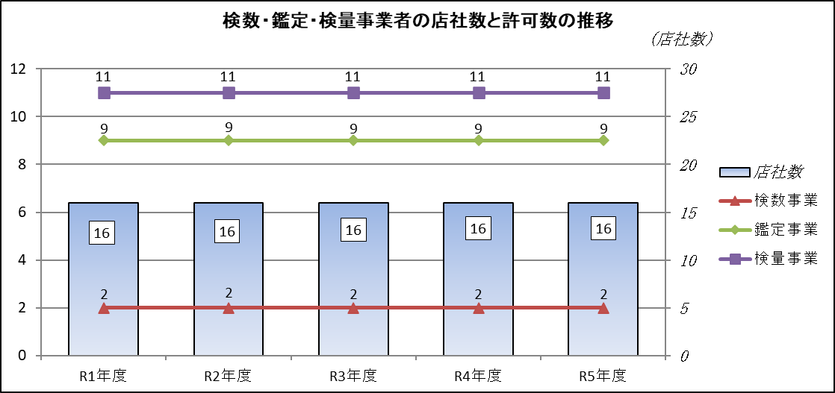

第７図 管内の港湾運送関連事業者の店社数と届出数の推移 （各年６月１日現在）
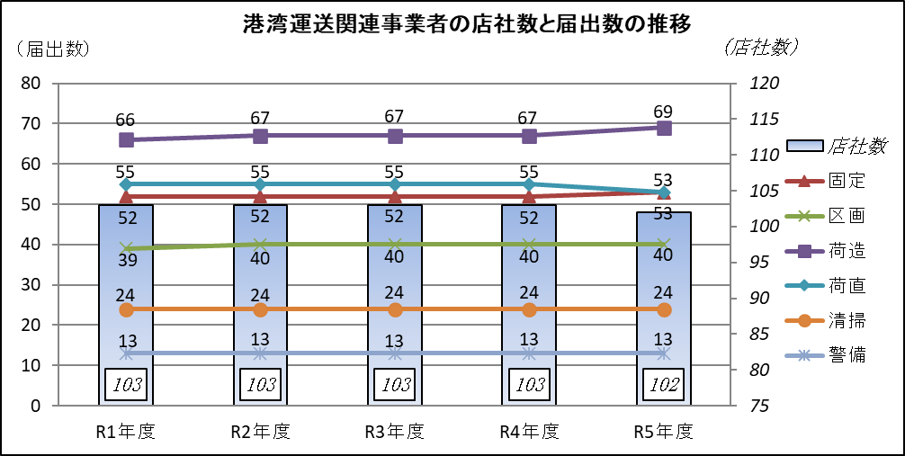

(2) 港湾運送実績
※（ ）内％は対前年度比を示す
管内の港湾運送事業法の指定港である神戸港、尼崎西宮芦屋港、姫路港及び東播磨港の船舶積卸実績は、第８図から第１１図のとおりである。
神戸港における令和４年度の総取扱貨物量は、９０，８３９千トン（１０６．５％）であった。品目別では、コンテナ貨物７４，５３２千トン（１０５．０％）、石炭４，８７２千トン（１６１．８％）、自動車２，４７７千トン（９８．７％）、鉄鋼１，８１５千トン（９２．６％）となっている。
第８図 神戸港船舶積卸実績の年度別の推移
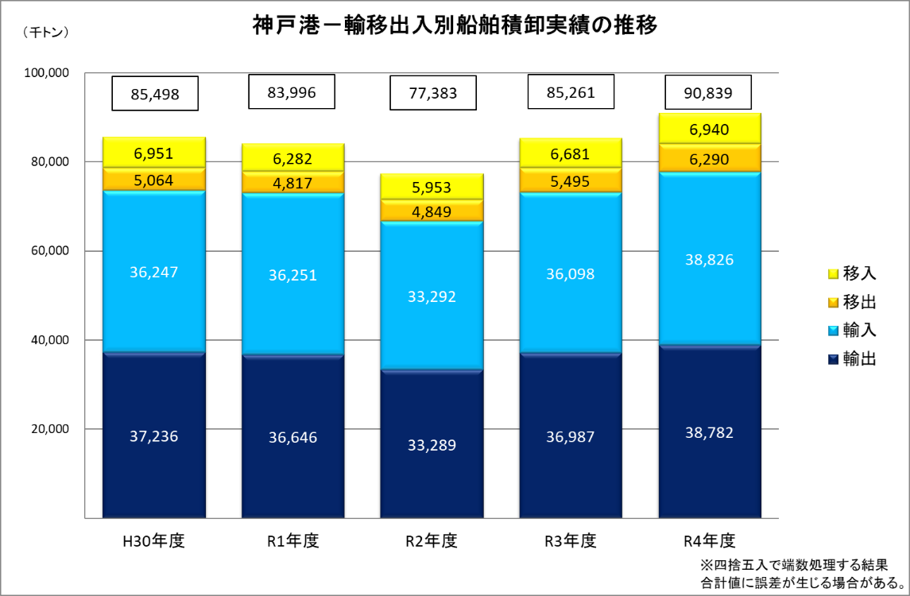

尼崎西宮芦屋港における令和４年度の総取扱貨物量は、３，０３１千トン（１０４．０％）であった。品目別では、自動車１，６１４千トン（１０９．５％）、鉄鋼８２５千トン（９３．３％）、金属くず１４５千トン（９５．０％）の３品目で全体の約９割を占めている。

第９図 尼崎西宮芦屋港船舶積卸実績の年度別の推移
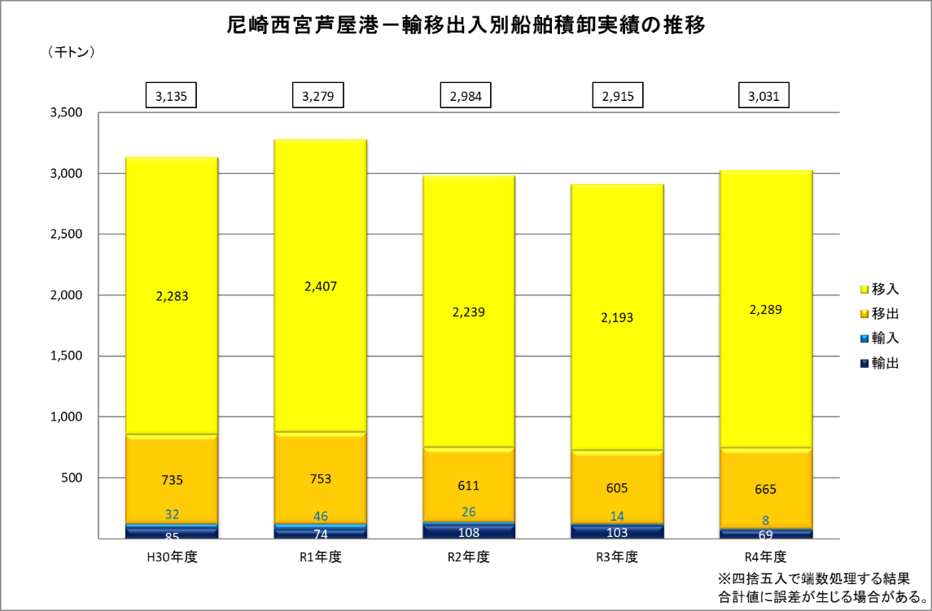

姫路港における令和４年度の総取扱貨物量は、９，４５３千トン（９０．９％）であった。品目別では、鉄鋼５，０８８千トン（８８．８％）、石炭１，６３７千トン（１１２．５％）、金属くず９２９千トン（８３．８％）の３品目で全体の約８割を占めている。
第１０図 姫路港船舶積卸実績の年度別の推移
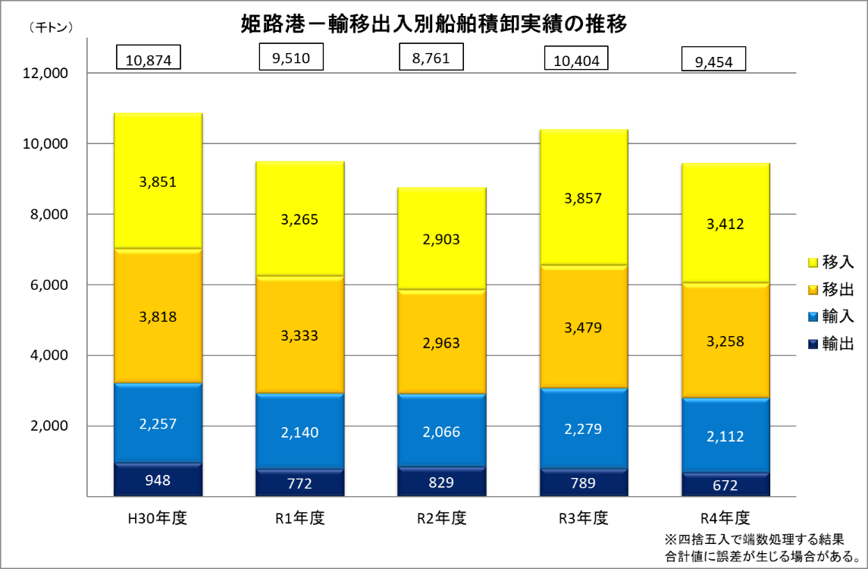

東播磨港における令和４年度の総取扱貨物量は、２８，６８６千トン（９４．５％）であった。品目別では、金属鉱１０，５６０千トン（９３．４％）、石炭６，４９２千トン（９３．７％）、鉄鋼５，４１３千トン（９６．８％）の３品目で全体の約８割を占めている。

第１１図 東播磨港船舶積卸実績の年度別の推移
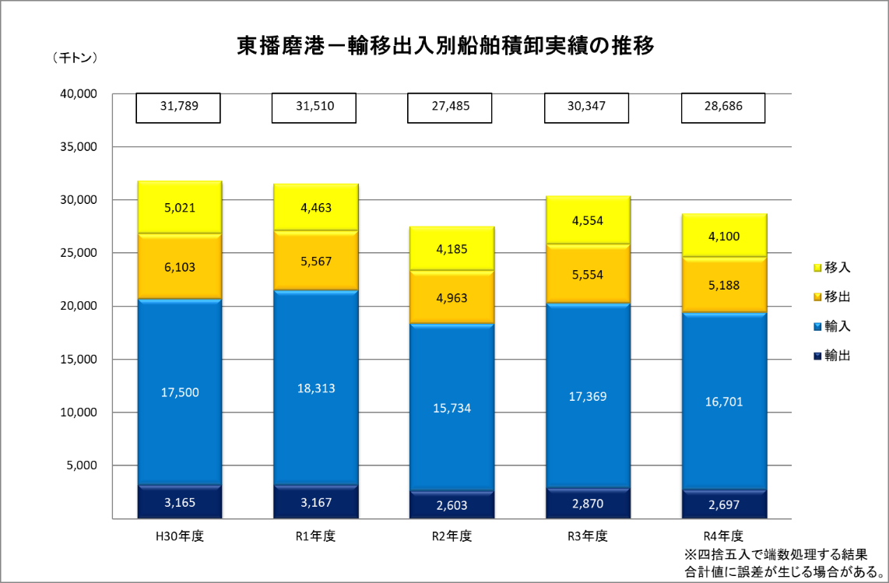

はしけ稼働実績は、第１２図のとおりである。神戸港における令和５年３月末現在の港運はしけ保有状況は、計１０９隻５８，３３９積トンであり、令和４年度の輸送実績は７０６千トン（９６．７％）であった。

第１２図 管内のはしけ稼働実績の年度別の推移
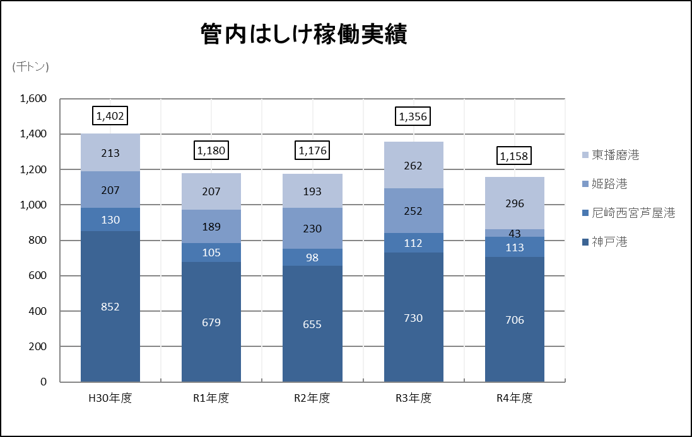

各港別の沿岸荷役の実績は、第１３図のとおりである。管内における令和４年度の沿岸荷役実績は１０１，６４１千トン（１１４．４３％）であった。

第１３図 管内の沿岸荷役実績の年度別の推移
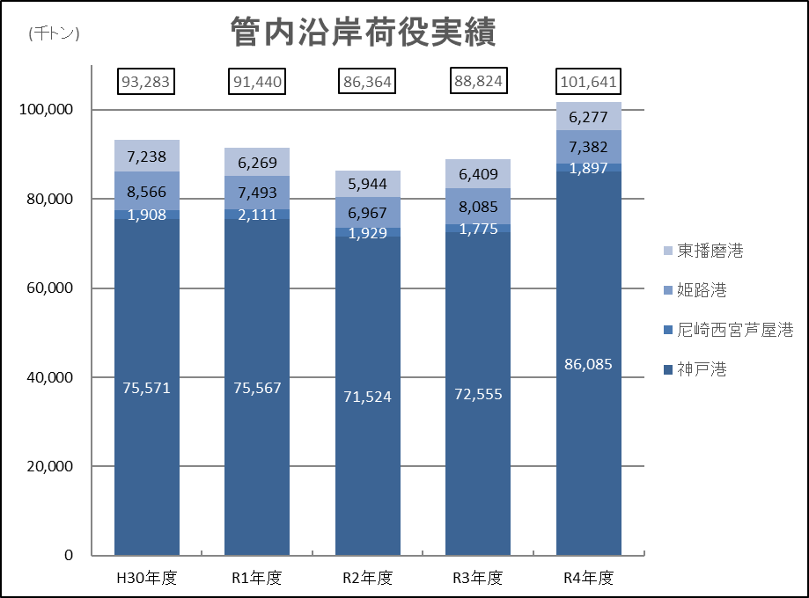
(3) 港湾労働者の現況
神戸港の常用港湾労働者数は、令和５年３月末における港湾労働法上の届出数で５，４８９人（対前年同月比１０１．０％）であった。

第１４図 神戸港における港湾労働者数（常用）の推移（各年度末現在）
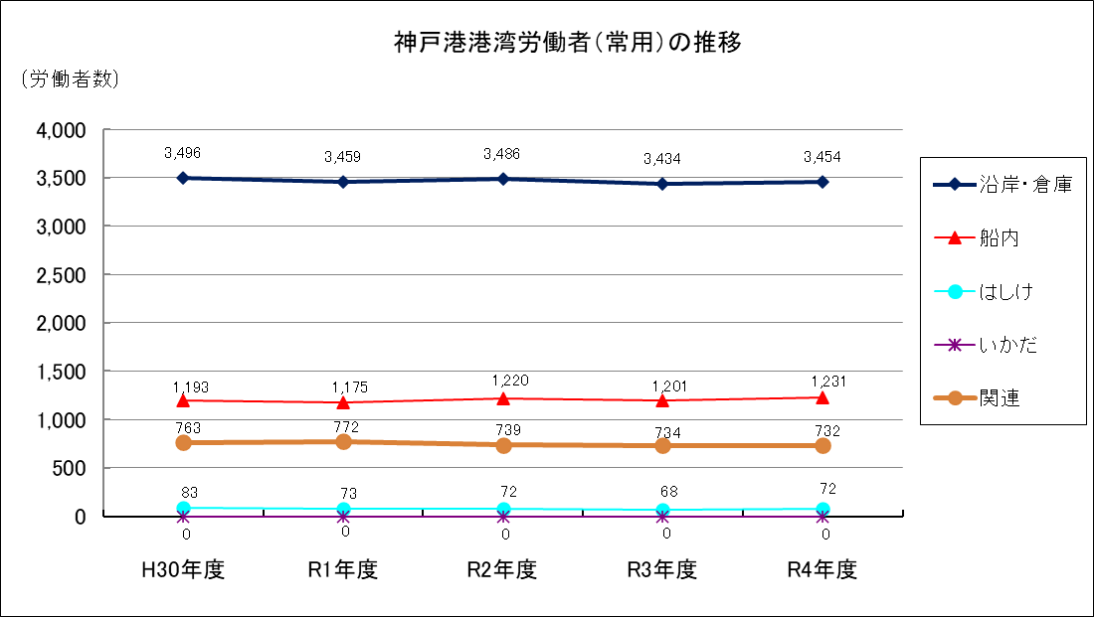

（資料）神戸公共職業安定所

